Nivel / Stichting Keurmerk Fysiotherapie instructie aanleveren van uw data
Indien u een overeenkomst heeft met Keurmerk / Nivel en u wilt uw data gaan aanleveren kunt u dat op de volgende wijze in FysioRoadmap inregelen.
Klik op instellingen – Instituut beheer
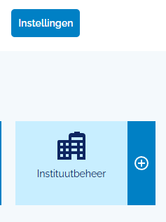
Open het instituut waarvoor u de data aanlevering aan wilt zetten
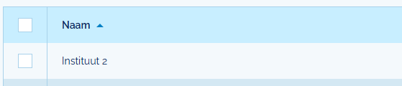

Op het tabblad additioneel vind u een vink box waar u kunt aangeven dat u aangesloten zit bij het SKF (stichting keurmerk fysiotherapie) – DIT MAG ALLEEN ALS U EEN OVEREENKOMST HEEFT – zonder overeenkomst mag u geen data versturen!
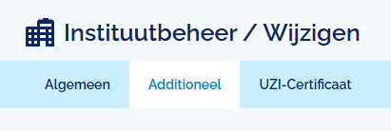
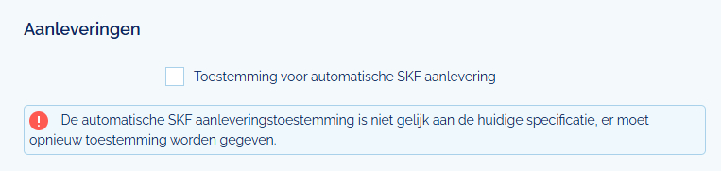

Na het aanzetten van deze instelling zal u binnen een week een bericht op uw dashboard ontvangen dat uw data aangeleverd is, Dit zal periodiek gebeuren en u wordt ten allen tijde hiervan via het dashboard op de hoogte gesteld
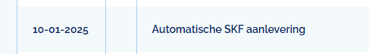
Voor inhoudelijke informatie over deze aanlevering verwijzen wij u naar;
Statistieken – Aanleveringen – SKF aanleveroverzicht om de inhoud van uw aanlevering te bekijken.
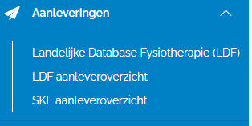
mochten de Specificaties van de Aanlevering wijzigen, dan wordt u via het dashboard op de hoogte gesteld dat u het vinkje bij instellingen – instituut – additioneel opnieuw moet aanvinken.

Voor het aansluiten bij Nivel Zorgregistraties Eerste Lijn verwijzen wij u naar; (link: Informatie voor (deelnemende) zorgverleners - Nivel Zorgregistraties Eerste Lijn | Nivel).
Uiteraard kunt u ook zelf ook contact opnemen met het Nivel via 030 - 27 29 700 of zorgregistraties@nivel.nl.
Kijk ook voor meer informatie op: https://www.keurmerkfysiotherapie.nl/

